鳥取県 八頭町（郡家町・船岡町・八東町）出身の方へ
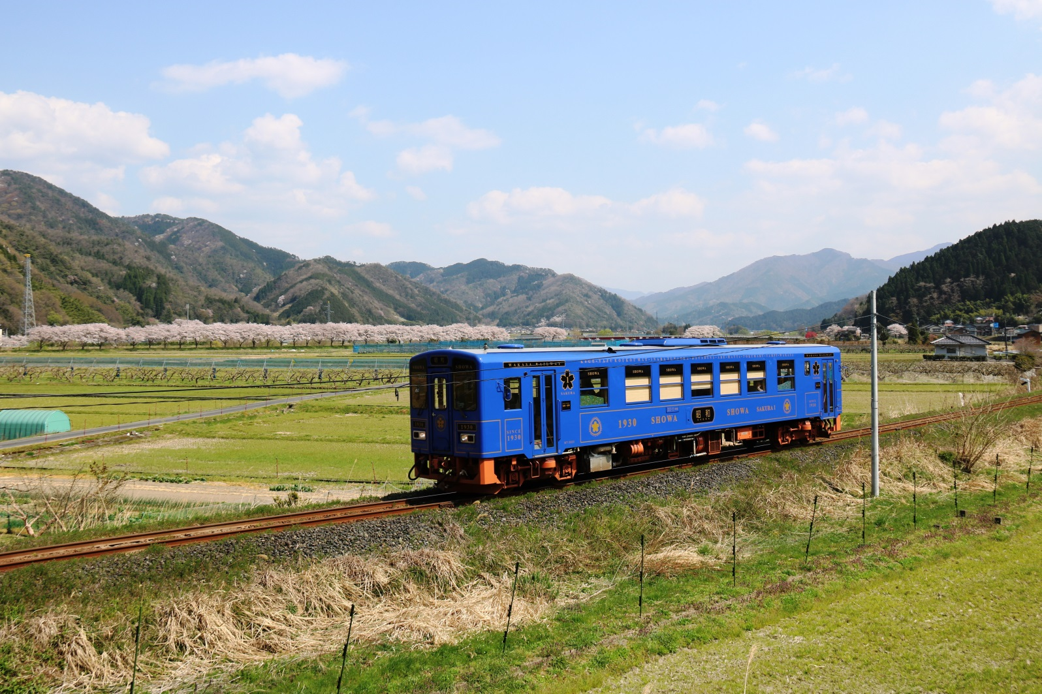
関西在住の「八頭町出身者」や「八頭町にゆかりがある方」から
なる会で、会員数は約２００名です。
「おたより」での「まちの情報提供」や「ふるさとやずの集い」に参加することで、八頭町の特産品に舌鼓をうちながら昔話に花が咲かせる他、地元八頭町の人たちと近況・情報の交換ができます。
☆年会費は、無料なのでお気軽にご入会を！
関西八頭町会の会員になりませんか？
みんなで応援しよう！
ふるさと 「八頭町」 を !

問い合わせ・申込み先
〒530-0001大阪市北区梅田1-1-3-2200大阪駅前第３ビル２２階
鳥取県関西本部内 八頭町関西事務所
電話：090-1688-0308 FAX：06-6341-3972 e-mail：kansai-yazu@opal.ocn.ne.jp

関西八頭町会 入 会 届
氏名（ﾌﾘｶﾞﾅ） | 住所：〒
TEL |  | 出身中学校 |  | 生年月日
ﾒｰﾙｱﾄﾞﾚｽ
@
友人・知人をご紹介いただける場合はこちらへご記入ください。 |  |  | ｺﾒﾝﾄ・要望

